**Ako nainštalovať a nastaviť D-ITG v Linuxe**

Otvoríme si prehliadač, napr. Iceweasel.

Stiahneme D-ITG na oficiálnej stránke:

<http://www.grid.unina.it/software/ITG/download.php>



A jeho GUI:

<http://www.semken.com/projekte/index.html>



Máme stiahnuté 2 archívy:

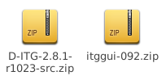

**Inštalácia (cez terminál):**

Nájdeme si súbory v priečinku, pravdepodobne home/(užívateľ)/Downloads



Rozbalíme si obidva archívy, príkazom **unzip**.

**-d** je prepínač pre príkaz **unzip** a jeho funkciou je, že nám vytvorí priečinok s názvom, ktorý za ním zadáme ak nechceme, aby sa nám všetky súbory rozbalili do aktuálneho priečinka. Tu ale vidíme, že súbory sa všetky nachádzajú v jednom priečinku, takže si nemusíme vytvárať nový:

**unzip D-ITG-2.8.1-r1023-src.zip**

Na konzole uvidíme zoznam všetkých súborov, ktoré obsahujú naše archívy, ukážka:

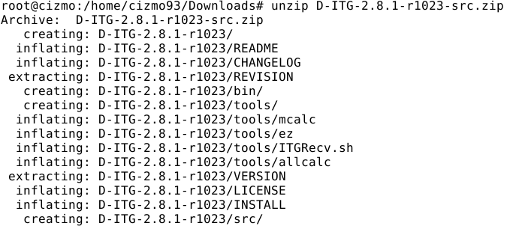

ITGGUI sa však nenachádza v jednom priečinku, preto tu môžeme použiť prepínač pre vytvorenie priečinka, pretože bez jeho použitia naše rozbalené súbory vyzerajú takto:

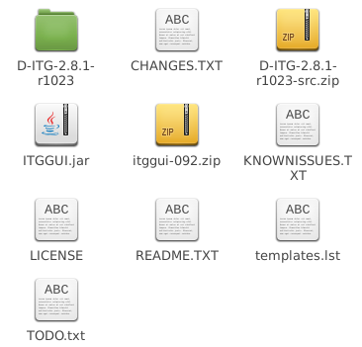

My to chceme mať všetko pokope v jednom, takže zadáme napríklad:

**unzip itggui-092.zip -d ITGGUI**

a dostaneme:

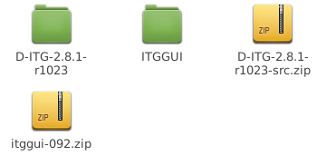

Po rozbalení sa presunieme do priečinka **src.**



Keď sme v ňom, napíšeme **make**.

Presunieme sa do priečinka **ITGGUI**, kde zadáme:

**java -jar ITTGUI.jar** a tým spustíme grafické rozhranie programu D-ITG:

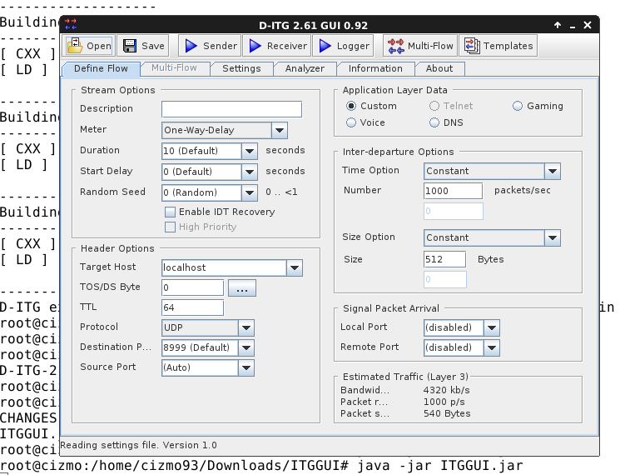

**Ako nastaviť cesty a logovanie**

**1.** Na karte Settings nastavíme cesty k súborom.

Pred:

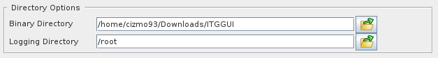

Potrebujeme si ešte vytvoriť priečinok **logs** v priečinku D-ITG-2.8.1-r1023:

**mkdir logs**

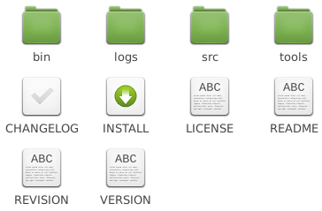

Teraz môžeme nastaviť cesty:

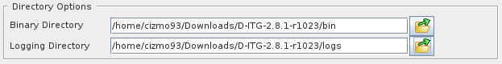

**2.** Zaklikneme:

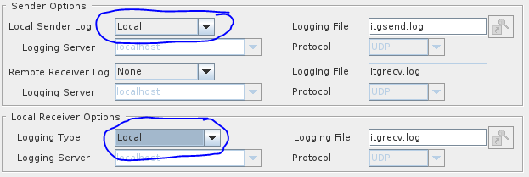

**3.** Presunieme sa na kartu **Analyzer** a nastavíme správne cesty aj tu:

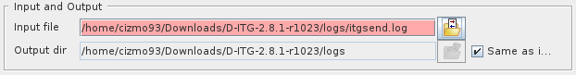

Vidíme, že zatiaľ nie je známa cesta k tomuto súboru, program ho ešte nevytvoril.

**4.** Stlačíme najskôr **Receiver,** potom **Sender.** Necháme chvíľku bežať, potom odklikneme najskôr **Sendera** a potom **Receivera**. Presunieme sa naspäť na kartu **Settings** a všimneme si, že lupy sa nám zo sivých zmenili na svetlé:

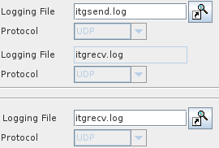

Klikneme na jednu z nich. Prepne nás na kartu **Analyzer** a vidíme, že rámik už nie je červený, pretože program už pozná cestu k tomuto súboru.

Keď budeme chcieť logovací výpis ako **Sender**, klikneme si na **itgsend.log.** Analogicky klikneme na **itgrecv.log**.

Keď chceme používať looger, musíme najskôr vždy zakliknúť **Logger.** A až potom buď **Sender**, alebo **Receiver**. V našom príklade som **Sender:**



Po dokončení generovania, odklikneme aj **Logger** aj **Sender** a na karte **Analyzer** klikneme na **Run Analyzer**.

Zobrazí sa nám náš logovací súbor, môže vyzerať napríklad takto:

Flow number: 1

From 10.0.1.2:57186

To 10.0.2.2:8999

----------------------------------------------------------

Total time = 7.974408 s

Total packets = 950

Minimum delay = 0.000000 s

Maximum delay = 0.000000 s

Average delay = 0.000000 s

Average jitter = 0.000000 s

Delay standard deviation = 0.000000 s

Bytes received = 486400

Average bitrate = 487.960987 Kbit/s

Average packet rate = 119.131100 pkt/s

Packets dropped = 0 (0.00 %)

Average loss-burst size = 0.000000 pkt

----------------------------------------------------------